工青盃中學辯論賽勞校奪全場總冠軍
新聞稿 6月11日

由澳門工會聯合總會青年委員會主辦，澳門工會聯合總會為指導單位，澳門演辯學會為顧問單位的“工青盃”中學辯論邀請賽，已於6月11日在工聯青年活動中心成功舉行，工聯總會期望透過辯論賽引導青年關注及探討職業新業態發展趨勢。
是次中學辯論賽屬“工聯總會「五一勞動節」系列活動、職業新業態系列活動” 的其中一項活動，主要探討職業新業態對澳門所帶來的機遇和挑戰。是次活動共有 3 所學校接近40名辯手參與，並邀請澳門大學普通話辯論隊總教練尹德剛、澳門大學社會科學學院助理教授陳建新、澳門演辯學會副主席黃敏、工聯青委主任程嘉雯及副主任陳昭怡擔任評審。
經過兩場激烈比賽，由工聯職中及菜農B隊獲優異獎，菜農A隊及勞校獲金獎，而菜農學校的許芳華同學及勞校中學的潘芷蘊同學分別奪得最佳辯手獎，全場總冠軍則由勞校中學奪得。
工聯總會副理事長李靜儀在頒獎禮致辭時表示，工聯總會持續關注各行業人員發展，職業新業態不僅關係著經濟發展，同時對於保障人員的權益、培訓和發展等都是新課題，值得社會共同探討。她並勉勵青年加緊裝備自己、具創新能力，以迎接時代的新挑戰。工聯青委主任程嘉雯希望透過辯論賽，引導青年進一步探索特區政府「1+4」適度多元發展策略及職業新業態趨勢下，要如何用更寬廣的視野看待新業態變化所帶來的職業新路徑和新方向，同時就現時的勞動關係法律及僱員保障規定上探討就職業新業態的適應性，並表示工聯青委將繼續積極和各業青年僱員，以及青年學子分享最新職業新業態資訊，協助青年把握機會，掌握自身職涯發展方向！

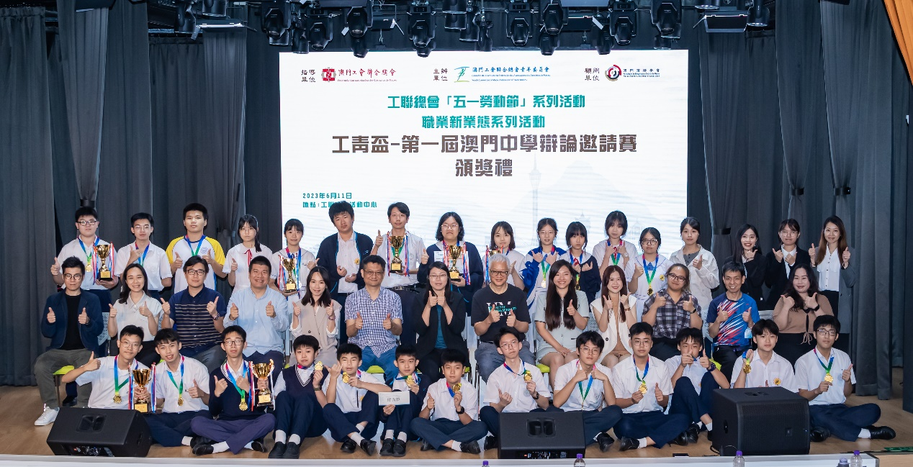
勞校中學奪第一屆工青盃中學辯論邀請賽總冠軍
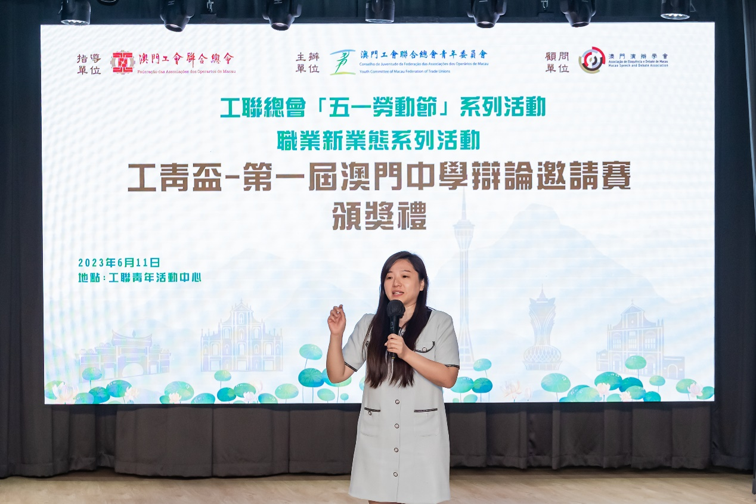
工聯青委主任程嘉雯表示在政府「1+4」發展策略及職業新業態趨勢下將加緊和各業青年僱員保持聯繫

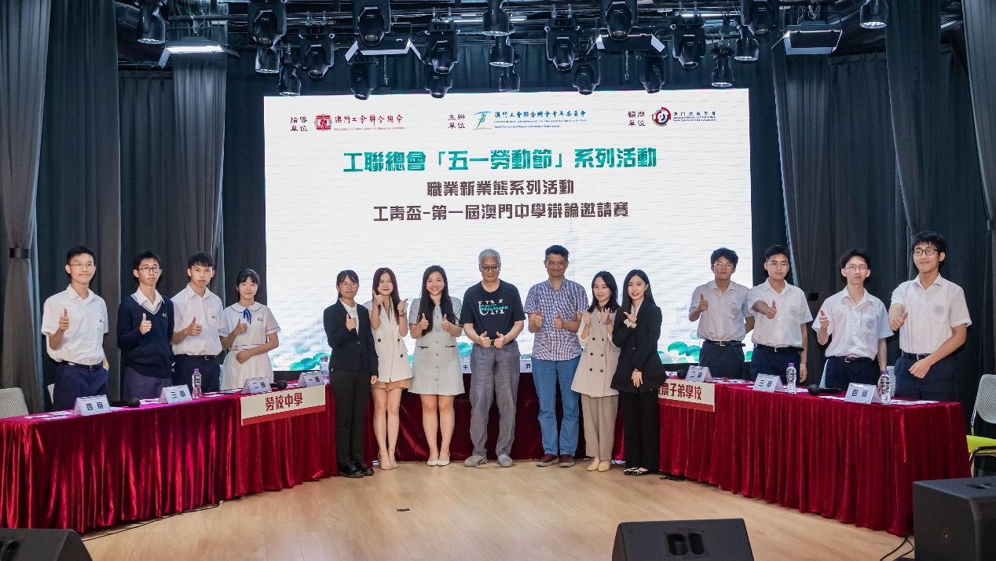
比賽前勞校和菜農辯手與評委合照一起為活動點讚

